Государственное профессиональное образовательное автономное учреждение Ярославской области
Рыбинский профессионально-педагогический колледж

Изучение мотивации к урокам физической культуры
у старших школьников

Студентка 409Ф группы
Ланцева Евгения Владимировна
Научный руководитель:
Дубровченко Татьяна Николаевна
педагог-психолог,
преподаватель психологии

Рыбинск
2016
Одной из самых старейших проблем школьного обучения является формирование мотивации к учению. Эта проблема рассматривается многими известными психологами и педагогами, такими как А.НЛеонтьев, Л.И.Божович, А.К.Маркова и др. Именно ими была поднята проблема: как повысить у ребенка интерес к учению, т.е. формировать мотивы.
Воспитание мотивации учения осуществляется в основном в процессе изучения учебных предметов, о чем свидетельствуют многие исследования Специфика процесса воспитания мотивации учения определяется здесь тем или иным предметом или циклом учебных предметов. Учитель использует в данном случае содержание обучения, методы, требования к учащимся, воздействие коллектива на учащихся и др.
Педагогика все еще оставляет в тени вопросы изучения процессов формирования мотивации на занятиях физической культурой и спортом, а также разработку на этой основе принципов управления (регуляции, коррекции) привлечения занимающихся. Одной из главных особенностей успешной реализации программы здорового образа жизни и занятия физической культурой старших школьников является целенаправленное управление мотивацией к занятиям в процессе физического воспитания в школе.
По Федеральному государственному образовательному стандарту изучение физической культуры на базовом уровне среднего (полного) общего образования направлено на достижение следующих целей: развитие физических качеств и способностей, совершенствование функциональных возможностей организма, укрепление индивидуального здоровья, воспитание бережного отношения к собственному здоровью. Также при обучении должны быть сформированы потребности в занятиях физкультурно-оздоровительной, спортивно-оздоровительной деятельностью и овладение технологиями современных оздоровительных систем физического воспитания. Важной целью является обогащение индивидуального опыта занятий специально-прикладными физическими упражнениями и базовыми видами спорта, освоение системы знаний о занятиях физической культурой, их роли и значении в формировании здорового образа жизни и социальных ориентаций. Также идет приобретение компетентности в физкультурно-оздоровительной и спортивной деятельности, овладение навыками творческого сотрудничества в коллективных формах занятий физическими упражнениями. Что невозможно без мотивации и интереса к занятиям физической культурой.
Одной из главных особенностей правильного построения урока является привлечения интереса детей к занятию, что очень не просто. По мнению многих ученых подвижные игры являются интересным для школьников способом обучения двигательным действиям и их закреплению.
Интерес к физической культуре - одно из проявлений сложных процессов мотивационной сферы. Однако, не смотря на важность темы, учителя физической культуры не всегда знают, как развивать мотивацию к занятиям.
Поэтому возникает проблема: как развивать мотивацию к урокам физической культуры у старших школьников через проведение подвижных игр?
Объект исследования: процесс развития мотивации старших школьников на уроках физической культуры.
Предмет исследования: развитие мотивации к урокам физической культуры у старших школьников через проведение подвижных игр.
Цель исследования: на основе теоретического изучения осуществить подбор и апробацию подвижных игр на уроках физической культуры в 10 классе с целью развития мотивации к занятиям.
Задачи:
1.Рассмотреть понятие мотивации и мотива.
2.Выделить мотивы учения старших школьников.
3.Проанализировать возможности применения подвижных игр на уроке физической культуры для развития мотивации у старших школьников.
Теоретической основой исследования являются авторские идеи: Лесгафта П.Ф. – подвижная игра как средство разностороннего воспитания личности ребенка; Зайцевой О.А. – способы развития мотивации у учащихся на уроке физической культуры.
Методы исследования: теоретические: анализ научно-методической литературы по теме исследования; практические: проведение опроса (анкетирование учащихся, беседа с педагогом), уроков физической культуры.
Среди всех понятий, которые используются в психологии для описания и объяснения побудительных моментов в поведении человека, самыми общими, основными являются понятия мотивации и мотива. В общепсихологическом контексте мотивация представляет собой совокупность, систему психологически разнородных факторов, детерминирующих поведение и деятельность человека (Л. И. Божович, А. К. Маркова, Е. В. Шорохова, В. Г. Асеев, Б. И. Додонов, И. А. Зимняя и др.).
Мотивация - это совокупность побуждающих факторов, определяющих активность личности; к ним относятся мотивы, потребности, стимулы, ситуативные факторы, которые детерминируют поведение человека [17].
Мотивы - это относительно устойчивые проявления, атрибуты личности. В.Д. Шадриков, А.В. Карпов, Н.В. Нижегородцева определяли мотив как внутреннее побуждение человека к деятельности [10,11].
Исторически так сложилось, что в отечественной психологии формирование мотивационной сферы человека в процессе его онтогенеза рассматривается в рамках формирования интересов человека как основных причин, побуждающих его к развитию и деятельности. Из высказываний А. К. Марковой известно, что интересы отражают, прежде всего, познавательные потребности человека. Поэтому в отечественной психологии развитие мотивационной сферы, как правило, рассматривается в единстве с общим развитием психики человека, особенно его познавательной сферы.
Учебная мотивация определяется как частный вид мотивации, включенный в деятельность учения [1].
В структуре учебной мотивации выделяют внутренне и внешние мотивы учения. Внутренние мотивы носят личностно значимый характер, обусловлены познавательной потребностью, удовольствием, получаемым от процесса познания и реализации своего личностного потенциала. Доминирование внутренней мотивации характеризуется проявлением высокой познавательной активности учащегося в процессе учебной деятельности. Овладение учебным материалом является и мотивом и целью учения. Учащийся непосредственно вовлечен в процесс познания, и это доставляет ему эмоциональное удовлетворение.
Внешние мотивы характеризуются тем, что овладение содержанием учебного предмета не является целью учения, а выступает средством достижения других целей. Это может быть получение хорошей оценки (аттестата, диплома), получение стипендии, подчинение требованиям учителя или родителей, получение похвалы, признания товарищей и др. При внешней мотивации учащийся, как правило, отчужден от процесса познания, проявляет пассивность, переживает бессмысленность происходящего либо его активность носит вынужденный характер. Содержание учебных предметов не является для учащегося личностно значимым [по 10].
В старшем школьном возрасте мотивы учения связаны уже не столько с условиями школьной жизни учеников, сколько с перспективами их будущей профессии. Для современного старшего школьника характерны также выраженные мотивы самообразования.
Возрастные особенности динамики мотивов связаны с индивидуальными их проявлениями. Так, по-разному оказывается сформированной позиционная сфера у учащихся с разной успеваемостью.
Главный путь формирования познавательных мотивов лежит в правильной организации учебной деятельности школьников. Не все делается сегодня в школе для того, чтобы придать учебной деятельности роль основного источника учебной мотивации. Формирование познавательных мотивов состоит в овладении ребенком способами своей деятельности по добыванию новых знаний [7].
К концу подросткового возраста может наблюдаться устойчивое доминирование какого-либо мотива. Осознание подростком соподчинения, сравнительной значимости мотивов означает, что в этом возрасте складывается осознанная система. Существенно развиваются процессы целеполагания в учении. Учащимся доступны самостоятельная постановка не только одной цели, но и последовательности нескольких целей, причем не только в учебной работе, но и во внеклассных видах деятельности. Старшеклассник овладевает умением ставить гибкие цели, закладывается умение ставить и перспективные цели, связанные с приближающимся этапом социального и профессионального самоопределения.
Таким образом, познавательные мотивы и мотивы общения с учителем оказываются взаимосвязанными. В X классе в этот узел вплетаются и мотивы саморазвития. Стремление старшеклассников к выработке у себя тех или иных личностных качеств также начинает опосредоваться имеющимися у них планами на будущее. По высказываниям учащихся, наибольшее значение приобретают такие качества, как воля, собранность, способность мобилизоваться в нужный момент, умение не теряться в трудной ситуации и т. п.,— важные, с их точки зрения, условия успешного преодоления стоящих перед ними трудностей именно учебного порядка. Роль этих качеств личности для любых других жизненных ситуаций практически не рассматривается школьниками [13].
Исходя из сказанного, можно отметить, что в старшем школьном возрасте наибольшее значение среди всех выделенных нами мотивов учения имеют мотивы самоутверждения и саморазвития. Это связано с высокой потребностью учащихся данного возраста в самоуважении, с испытываемой ими неуверенностью в себе, стремлением утвердиться в глазах окружающих и своих собственных и приобрести определенные личностные качества, имеющие ценность не только для сегодняшнего дня, но и для формирования личности в целом.
Познавательная мотивация и мотивация общения учащихся старших классов с взрослыми в школе опосредованы складывающимися у них планами на будущее, главным образом намерением, продолжить образование в вузе после окончания школы. Общение с одноклассниками как мотив учения не имеет в старшем школьном возрасте большого значения, так как учащиеся этого возраста включены в широкий круг внешкольных интересов.
ФГОС, устанавливая требования к результатам освоения обучающимися основной образовательной программы, обозначает личностные, предметные и метапредметные результаты. К личностным результатам относятся готовность и способность обучающихся к саморазвитию и личностному самоопределению, сформированность их мотивации к обучению и целенаправленной познавательной деятельности, системы значимых социальных и межличностных отношений, ценностно-смысловых установок, отражающих личностные и гражданские позиции в деятельности. Таким образом, в Стандарте установлена необходимость развития мотивации обучающихся к занятиям физической культурой.
Потребностно – мотивационный компонент является стержнем любой деятельности. Одним из важных условий развития мотивации является повышение интереса учащихся к уроку физической культуры. Важно не только вызывать интерес, но и направлять его на дальнейшую мотивацию к занятию. На занятиях физической культурой необходимо, чтобы школьник брал ответственность за результаты занятий, ориентировался на доступный для себя результат и умел выполнять самоанализ.
Изучая возможности применения подвижных игр на уроках физкультуры, мы рассмотрели, правила подбора подвижных игр для развития физических качеств и их применение с учетом возрастных особенностей физиологического строения организма старшеклассников и их способности к абстрактному мышлению. Рассматривая возможности повышения мотивации старших школьников, мы рассмотрели работы О.А.Зайцевой, в которых она указывает, что главное – создать условия для реализации личностных особенностей всех учащихся. Для этого она использует подвижные игры и соревновательную деятельность учащихся на уроке, считая, что эта деятельность дает довольно быстрый и устойчивый результат [6].
Таким образом, на уроках физической культуры подвижные игры можно применять в виде игровых комплексов, или в виде отдельной игры, которые каждый учитель может составить самостоятельно. Игровые комплексы могут содержать подвижные игры, эстафеты, упражнения соревновательного характера в правах и др. Игровые комплексы не могут быть содержанием целого урока. Можно применять их только в конкретной части урока в зависимости от поставленных задач. При правильной организации игр и игровых упражнений они всегда доставляют детям удовольствие, создают хорошее настроение, дают возможность для проведения личной активности и инициативы. И это, естественно, повышает мотивацию к занятиям физическими упражнениями.
Работа по изучению развития мотивации к урокам физической культуры у старших школьников проходила в течение 2-4 учебной четверти с учениками 10 класса. В исследовании приняли участие 18 человек.
Изначально был проведен опрос учеников 10 класса с помощью методики «Учебная мотивация» (Прил. 1). Целью методики является выявление осознаваемых учащимся мотивов учебной деятельности. Отвечая на вопросы методики, ученики определяли, насколько значимы для них причины, по которым они учатся в школе по четырех бальной шкале. После чего были подсчитаны итоги о преобладании мотивов, как для каждого ученика, так и для всего класса в целом. Результаты мы отобразили в диаграмме.

Диаграмма 1. Результаты диагностики по опроснику «Учебная мотивация»
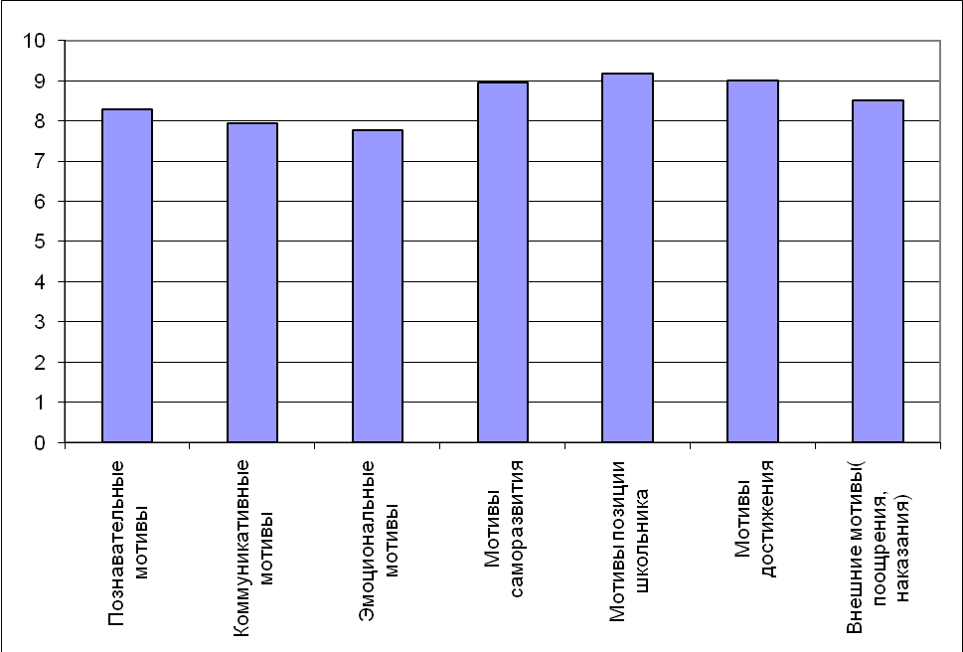
Подводя итоги анкетирования, мы сделали вывод, что в классе нет ярко выраженной группы преобладающих мотивов. Самой значимой группой мотивов по мнению учеников являются мотивы позиции школьника. Менее значимыми для учеников являются эмоциональные мотивы.
Также мы подсчитали количество детей, имеющих высокий средний и низкий уровень развития по каждому из мотивов. Результаты мы также отобразили в диаграмме.
Диаграмма 2. Результаты диагностики по опроснику «Учебная мотивация» (по уровням)
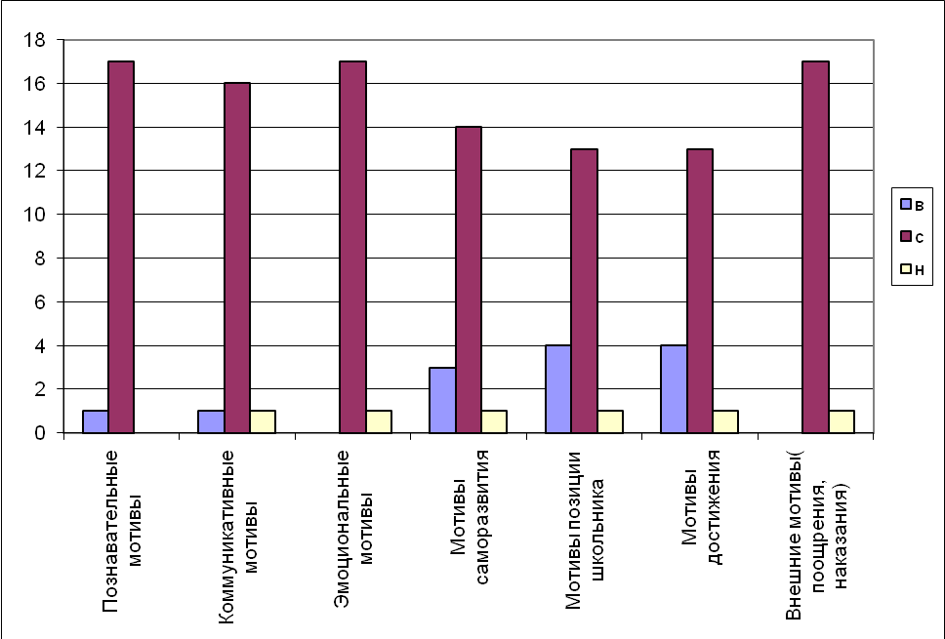
Подводя итоги анкетирования, мы сделали вывод, что в классе нет ярко выраженной группы преобладающих мотивов. Самой значимой группой мотивов по мнению учеников являются мотивы позиции школьника. Менее значимыми для учеников являются эмоциональные мотивы.
Также мы провели опрос с помощью методики «Мотивы для занятий физической культурой» (Прил. 2). Целью методики является выявление мотивации на уроках физической культуры. Ученики определяли, в какой степени различные мотивы влияют на их посещение уроков физической культуры по пятибалльной шкале.
Диаграмма 3. Результаты диагностики по методике анкетирования учащихся с целью выявления мотивации на уроках физической культуры
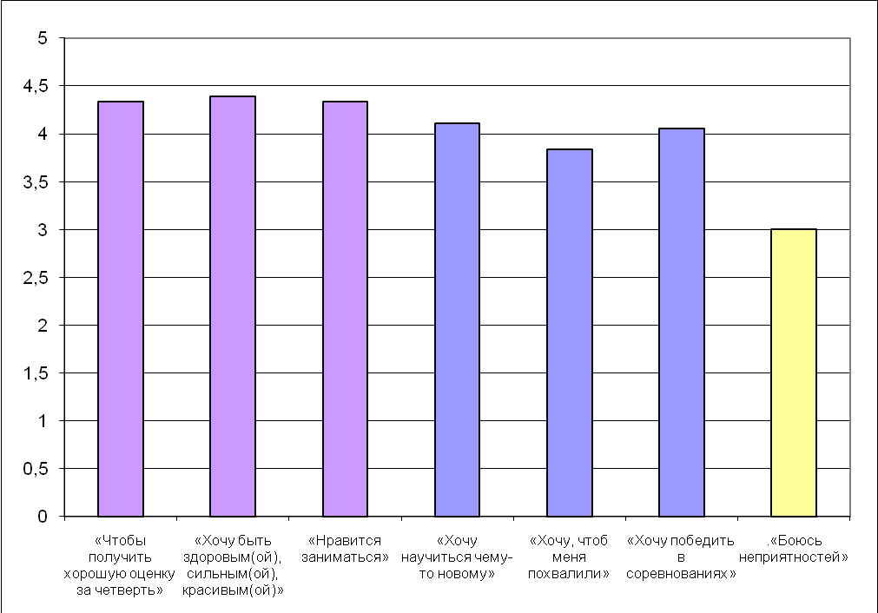
Подводя итоги анкетирования, мы сделали вывод, что основным мотивом для посещения и занятия на уроках физической культуры является получение хороших оценок и то, что детям нравится заниматься физической культурой. Наименее значимым мотивом для учеников является боязнь неприятностей.
Таким образом, рассмотрев итоги двух методик, мы сделали вывод, что мотивация к занятиям физической культурой у многих учеников класса находится на высоком уровне. При планировании работы изначально нужно обратить внимание на тех учеников, у кого уровень преобладания групп мотивов, и причин для занятий физической культурой находится на низком уровне (двое детей класса).
Проводя беседу с учителем о мотивации учеников 10 класса к занятиям физической культурой, мы сделали вывод, что, по мнению педагога, главным мотивом для занятий является достижение личных целей, основном, саморазвития, поэтому учащиеся пропускают занятия физической культурой очень редко, исключительно по уважительным причинам.
На следующем этапе работы мы планируем разработку и проведение уроков физической культуры с включением в них подвижных игр, что по нашему мнению, повысит мотивацию обучающихся к занятием физической культурой.

Библиографический список

- Ансимова Н.П. Системогенез учебной деятельности [Текст] / Н.П. Ансимова. - Ярославль: изд-во ЯГПУ им. К.Д. Ушинского, 2009. – 420 с.
- Гогунов Е.Н. Психология физического воспитания спорта [Текст]: учеб. пособие для студ. высш. пед. учеб, заведений / Е.Н. Гогунов, Б.И. Мартьянов. - Москва: Академия, 2000. - 288с.
- Дейкина А. Ю. Познавательный интерес: сущность и проблемы изучения [Текст] / А.Ю. Дейкина. - Москва: МПГУ, 2007. – 475 с.
- Дуркин П.К. Формирование у школьников интереса к физической культуре [Текст]: учеб. пособие. / П.К. Дуркин. - Архангельск: изд-во, Арханг. гос. техн. ун-та, 2006. - 128 с.
- Жуков М.Н. Подвижные игры [Текст]: Учеб. для студ. пед. вузов. — Москва: Издательский центр «Академия», 2000. — 160 с.
- Зайцева О.А. О мотивации и социальной адаптации учащихся / О.А. Зайцева // Физическая культура в школе. - 2012. - №6. - с.10 – 12.
- Зимняя И.А. Педагогическая психология [Текст]: учебник для вузов / И.А. Зимняя. - изд. 2-е, доп., испр. и перераб. – Москва: Логос, 2005. – 384 с.
- Михайлова Е.Л. Интегрированный урок в 11 классе / Е.Л. Михайлова // Физическая культура в школе. – 2012. - №1. - с.28 – 30.
- Назаркина Н.И. Проблемы модернизации урока физической культуры / Н.И. Назаркина // Физическая культура в школе. - 2012. - №5. - с.24 – 25.
- Нижегородцева Н.В. Проблемы системогенеза учебной деятельности [Текст]: монография / Н.В. Нижегородцева, Н.П. Ансимова, Е.В. Карпова / под ред. А.В. Карпова. – Ярославль: изд-во ЯГПУ им. К.Д. Ушинского, 2009. – 420 с.
- Общая психология [Текст]: учебник / под ред. А.В. Карпова. – Москва: Гардарики, - 2002. - 232 с.
- Пакулина С. А. Психологическая диагностика мотивации достижения успеха студентов педагогического вуза [Текст]: / С.А. Пакулина // Известия РГПУ им. А. И. Герцена. - 2008. - № 12 (88).
- Педагогическая психология [Текст]: учеб. для студ. высш. уч. заведений / под ред. Н.В. Клюевой. - Москва: ВЛАДОС – ПРЕСС, 2003.- 400 с.
- Полунина Т.И. Интервальная аэробика на уроке. 9-11 классы / Т.И. Полунина, Е.В. Ершова // Физическая культура в школе. – 2012. - №2. - с.14 – 15.
- Физическая культура. 1-11 классы: комплексная программа физического воспитания учащихся В.И. Ляха, А.А. Зданевича / авт.-сост. А.Н. Каинов, Г.И. Курьерова. - Волгоград: Учитель, 2013.-171с.
- Холодов Ж. К. Теория и методика физического воспитания и спорта [Текст]: учебное пособие для вузов / Ж. К. Холодов, В.С. Кузнецов. – Москва: Академия, 2008. - 479 с.
- Чирков В. И. Самодетерминация и внутренняя мотивация поведения человека / В.И. Чирков // Вопросы психологии. - 1996. - № 3. – 15-18 с.

Приложение
Приложение 1

Название методики: опросник «Учебная мотивация»
(Карпов Г.А.) [12].
Цель: выявление осознаваемых учащимся мотивов учебной деятельности учащихся
Инструкция: оцени, насколько значимы для тебя причины, по которым ты учишься в школе. Для этого обведи кружком нужный балл:
1 – баллов – почти не имеет значения
2 балл – частично значимо
3 балла – заметно значимо
4 балла – очень значимо
Обработка результатов.
Подсчитывается суммарное количество баллов, набранных учащимся по каждой группе мотивов, делается вывод о преобладании и уровне выраженности того или иного мотива. Уровни: 4-5 б. - низкий; 6- 10б.- средний; высокий 11-12б.
Ключ
Мотивы | Номера ответов
Познавательные | 2 | 9 | 15
Коммуникативные | 3 | 10 | 16
Эмоциональные | 1 | 8 | 21
Саморазвития | 6 | 13 | 19
Позиция школьника | 7 | 14 | 20
Достижения | 5 | 12 | 18
Внешние (поощрения, наказания) | 4 | 11 | 17

Дата заполнения_____________________

Название методики: опросник «Учебная мотивация»

Текст и бланк регистрации ответов.

1. Чтобы я хорошо учил предмет, мне должен нравиться учитель | 1 | 2 | 3 | 4
2. Мне очень нравится учиться, узнавать новое, расширять свои знания о мире. | 1 | 2 | 3 | 4
3. Общаться с друзьями, с компанией в школе гораздо интереснее, чем сидеть на уроках, учиться | 1 | 2 | 3 | 4
4. Для меня совсем немаловажно получить хорошую оценку. | 1 | 2 | 3 | 4
5. Все, что я делаю, я делаю хорошо – это моя позиция. | 1 | 2 | 3 | 4
6. Знания помогают развить ум, сообразительность, смекалку. | 1 | 2 | 3 | 4
7. Если ты школьник, то обязан учиться хорошо. | 1 | 2 | 3 | 4
8. Если на уроке царит обстановка недоброжелательности, излишней строгости, и у меня пропадает всякое желание учиться. | 1 | 2 | 3 | 4
9. Я испытываю интерес только к отдельным предметам. | 1 | 2 | 3 | 4
10. Считаю, что успех в учебе – немаловажная основа для уважения и признания среди одноклассников. | 1 | 2 | 3 | 4
11. Приходится учиться, чтобы избежать надоевших нравоучений и разносов со стороны родителей и учителей. | 1 | 2 | 3 | 4
12. Я испытываю чувство удовлетворения, подъема, когда сам решу трудную задачу, хорошо выучу правило и т.д. | 1 | 2 | 3 | 4
13. Хочу знать как можно больше, чтобы стать интересным, культурным человеком. | 1 | 2 | 3 | 4
14. Хорошо учиться, не пропускать уроки – моя гражданская обязанность на данном этапе моей жизни. | 1 | 2 | 3 | 4
15. На уроке я не люблю болтать и отвлекаться, потому что для меня очень важно понять объяснение учителя, правильно ответить на его вопросы. | 1 | 2 | 3 | 4
16. Мне очень нравится, если на уроке организуют совместную с ребятами работу(в паре, в бригаде, в команде). | 1 | 2 | 3 | 4
17. Я очень чувствителен к похвале учителя, родителей за мои школьные успехи. | 1 | 2 | 3 | 4
18. Учусь хорошо, так как всегда стремлюсь быть в числе лучших. | 1 | 2 | 3 | 4
19. Я много читаю книг, кроме учебников (по истории, спорту, природе и т.д.) | 1 | 2 | 3 | 4
20. Учеба в моем возрасте – самое главное дело. | 1 | 2 | 3 | 4
21. В школе весело, интереснее, чем дома, во дворе | 1 | 2 | 3 | 4

Обработка результатов опросника:

Мотивы | Сумма баллов, уровень
Познавательные
Коммуникативные
Эмоциональные
Саморазвития
Позиция школьника
Достижения
Внешние (поощрения, наказания)

Приложение 2
Методика анкетирования учащихся с целью выявления мотивации на уроках физической культуры [7]
Учащимся выдается анкета или записывается школьниками под диктовку учителя, она может быть также заранее записана на классной доске. В анкете поставлен вопрос: «Почему ты посещаешь уроки физкультуры?» и даны предполагаемые варианты ответов.
Школьник должен, напротив каждого ответа поставить цифру-балл.
Этот балл показывает насколько данный ответ подходит для него(сила мотива). «5» - уверенно «да»; «4» - больше «да», чем «нет»; «3» - не уверен, не знаю; «2» - больше «нет», чем «да»; «1» - уверенно «нет».
Каждому учащемуся выдается карандаш и стирательная резинка. При этом разъясняется, что можно делать исправления, давать разным ответам одинаковые баллы, а также давать свои ответы, не содержащиеся в анкете.
Предполагаемые варианты ответов: «Чтобы получить хорошую оценку за четверть»(отметочный мотив); «Хочу быть здоровым(ой), сильным(ой), красивым(ой)» (социально-значимый мотив); «Нравится заниматься» (процессуальный мотив); «Хочу научиться чему-то новому» (учебно-познавательный мотив); «Хочу, чтоб меня похвалили» (мотив благополучия); «Хочу победить в соревнованиях» (результативный мотив); «Боюсь неприятностей»(мотив избегания неприятностей).
По проставленным в анкетах баллам можно судить о силе отдельных мотивов. Далее анкеты группируются в зависимости от частных задач исследования: по классам, по группам, по школам. С баллами производятся математико-статистические расчеты, применяемые в социально-педагогических и в социально-психологических исследованиях: высчитываются средние арифметические величины, их сигмы, ошибки, достоверность различия средних арифметических величин.

